NAMA: MUHAMMAD RIZIEQ FAKIH

NIM: 7101220006

JAWABAN

NIM GENAP(TYPEB)

7. Algoritma dan program adalah dua hal yang berbeda, meskipun sering digunakan secara bersamaan.

Algoritma adalah suatu tahapan-tahapan logika yang diterapkan untuk menyelesaikan suatu masalah. Algoritma memuat langkah-langkah yang jelas dan sistematis untuk memecahkan suatu masalah, dan bisa diterapkan pada berbagai bahasa pemrograman.

Program adalah implementasi dari suatu algoritma menggunakan bahasa pemrograman. Program adalah sekumpulan perintah yang ditulis dalam bahasa pemrograman yang dapat dibaca oleh komputer dan menyelesaikan suatu tugas atau masalah.

Jadi, dapat disimpulkan bahwa algoritma adalah skema atau logika dasar yang akan diterapkan untuk menyelesaikan masalah, sementara program adalah implementasi dari algoritma tersebut dalam bahasa pemrograman.

8.

9.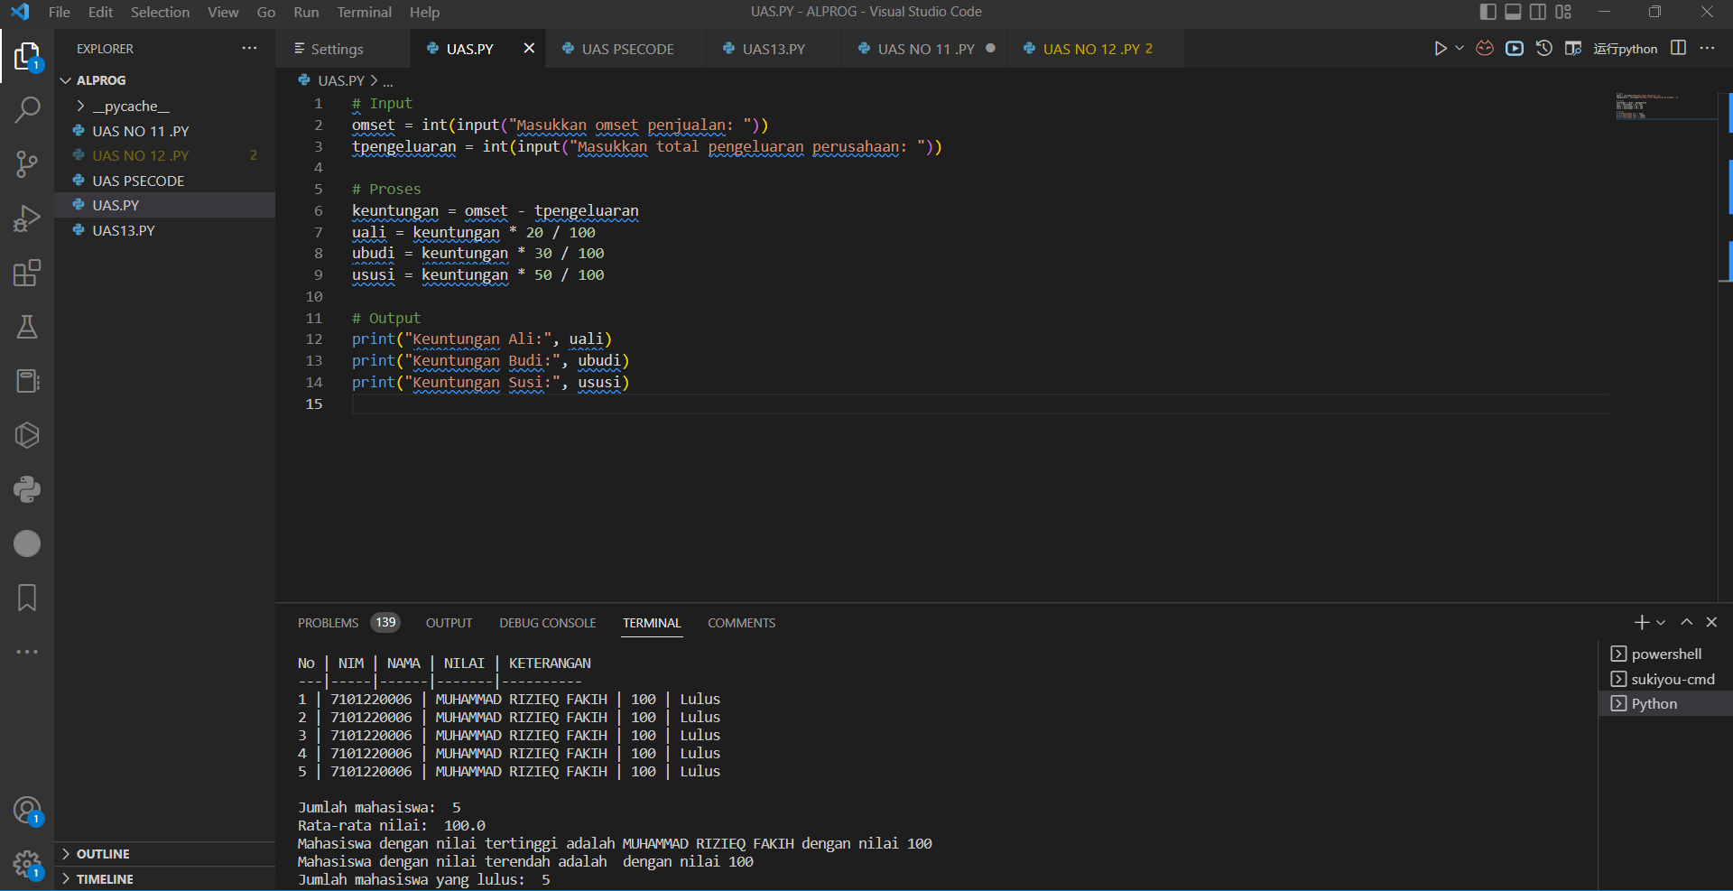

10.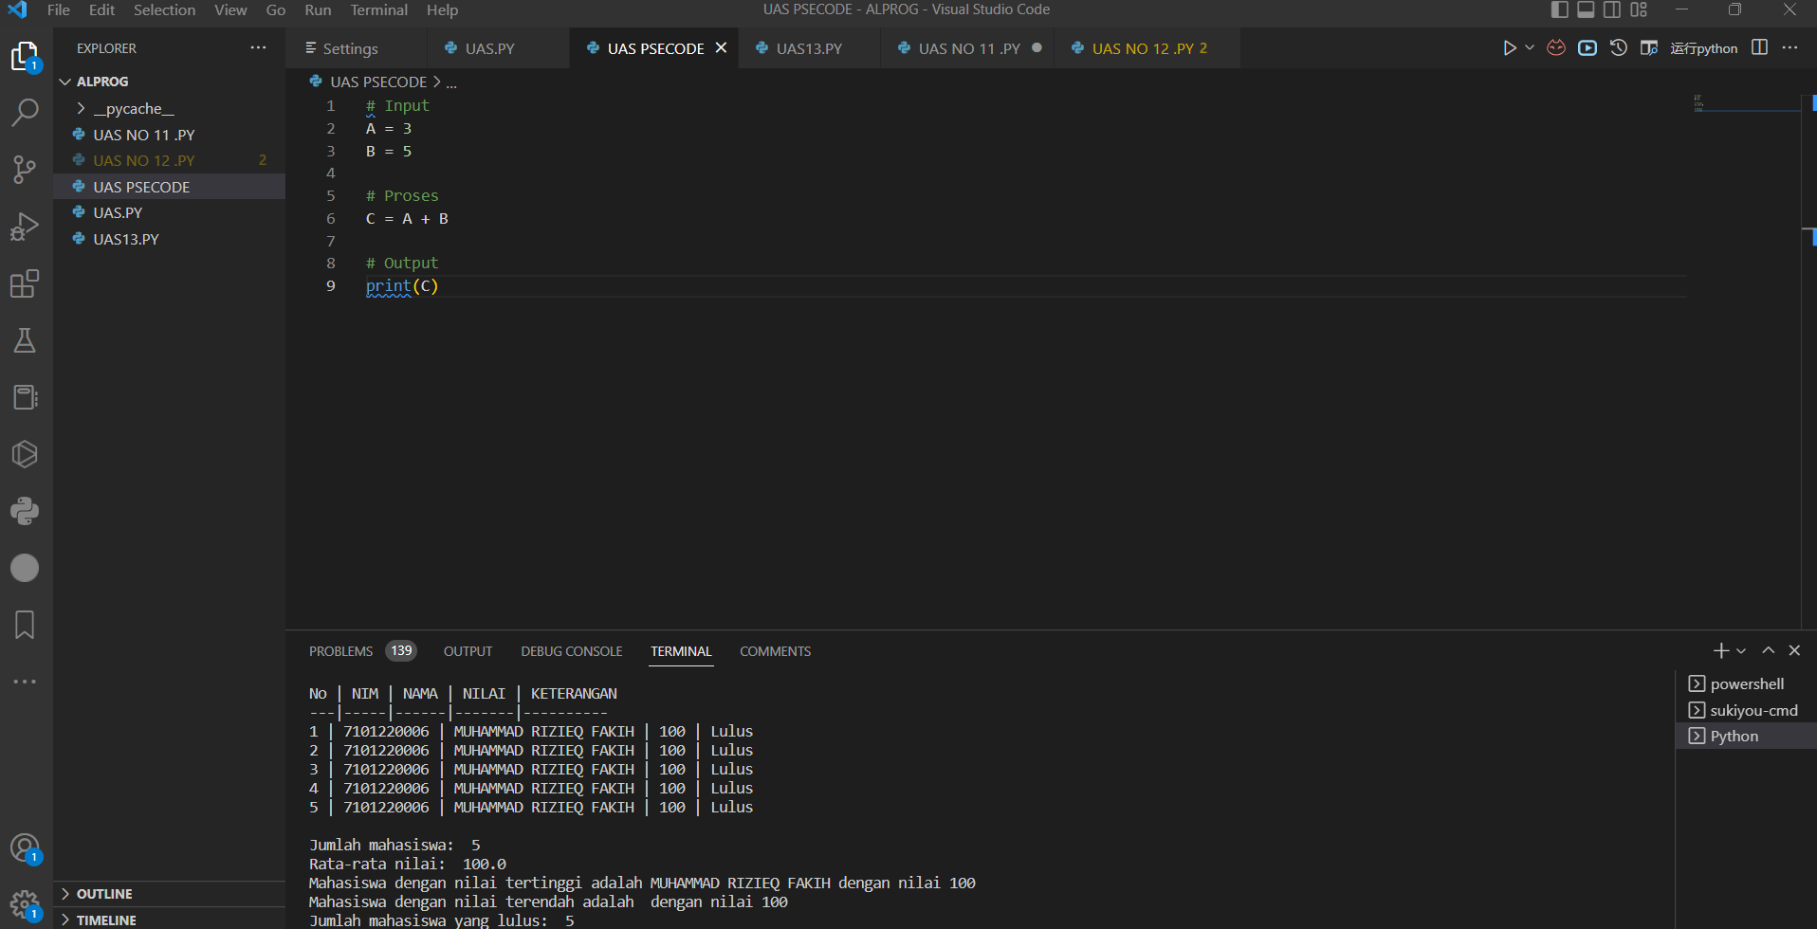

11.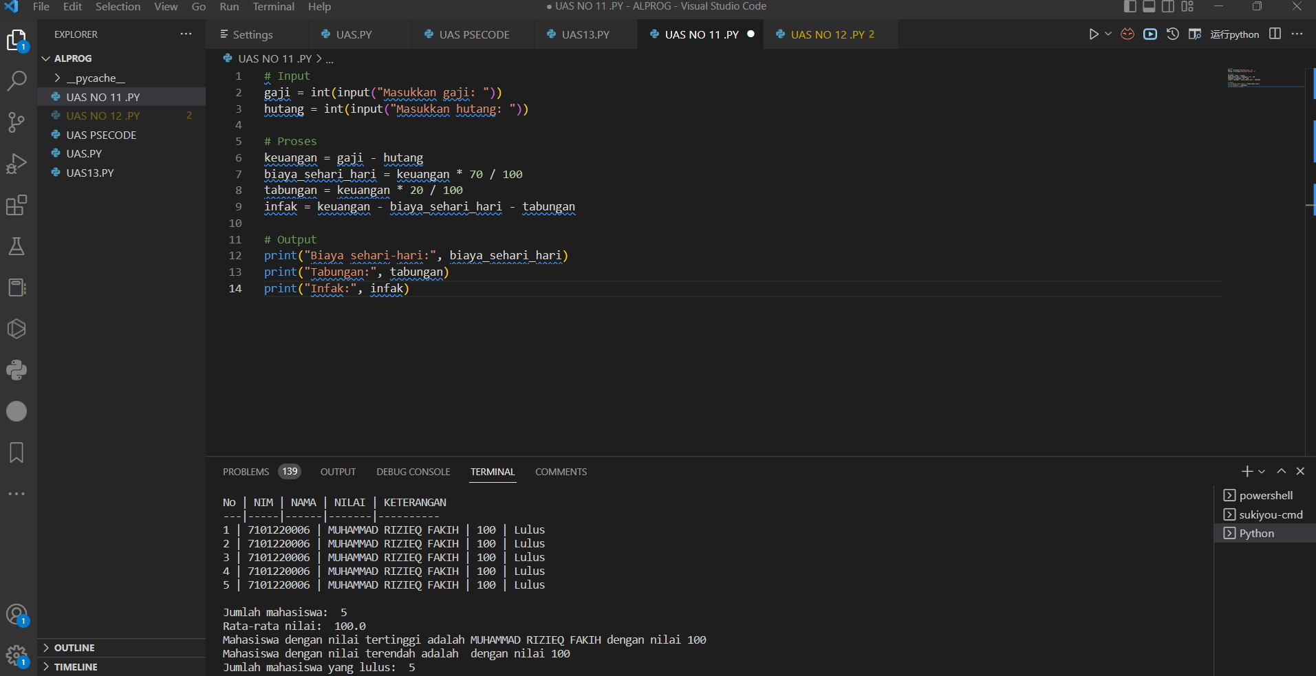

12.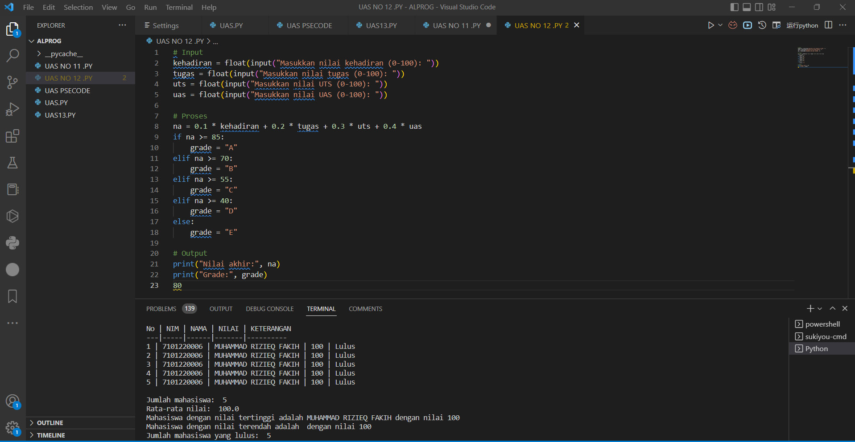

13.